SİVİL HAVACILIK MESLEK YÜKSEKOKULU KAYIT KOŞULLARI

Uçak Teknolojisi Programına Kayıt Koşulları

Bakınız No | Açıklama
Bk. 10 | UÇAK TEKNOLOJİSİ (ön lisans) eğitimi mesleğini icra edebilmek için aranan nitelikler: 1) Havalimanı giriş kartı almasına engel oluşturacak herhangi bir Adli Sicil Kaydı veya Adli Sicil Arşiv Kaydı bulunmamak. 2) Mesleği ve/veya meslekte verilen görevi icra etmesine engel oluşturacak herhangi bir sağlık sorunu bulunmadığına dair tam teşekküllü bir hastaneden son 6 ay içinde almış olmak şartıyla heyet raporu almak (renk körlüğü, işitme kaybı/eksikliği, görme kaybı/eksikliği vb).  NOT: Tam teşekküllü sağlık raporunu, özel veya devlet hastanelerinden alabilirsiniz.  Kayıt İşlemleri: 22 – 26 Ağustos 2022 tarihleri arasında, 08:30 – 17:30 saatleri arasında Uşak Üniversitesi Rektörlüğü 1 Eylül Kampüsü MA-1 Blok Kat:2 adresimizde yüz yüze yapılacaktır. Kayıt işlemleri sadece yüz yüze yapılacaktır.

Sivil Havacılık Kabin Hizmetleri Programına Kayıt Koşulları

Bakınız No | Açıklama
Bk.3 | 2022-2023 öğretim yılında ikinci öğretim öğrencilerinin ödedikleri öğrenim ücretleri tablo halinde bu kılavuzun ileri sayfalarında yer almaktadır. İkinci Öğretim öğrencilerini kapsamaktadır.
Bk. 10 | SİVİL HAVACILIK KABİN HİZMETLERİ (ön lisans) eğitimi mesleğini icra edebilmek için aranan nitelikler: 1) Adli sicil kaydı veya Adli Sicil Arşiv Kaydı bulunmamak. 2) Bayanlar için 160 cm-180 cm arası boya sahip olmak (ağırlığı, boy uzunluğunun santimetre olarak ifade edilen değerinin son iki rakamından en çok 5 kilogram fazla veya 15 kilogram noksan ağırlıkta olmak). 3) Erkekler için 170-190 cm arası boya sahip olmak (ağırlığı, boy uzunluğunun santimetre olarak ifade edilen değerinin son iki rakamından en çok 5 kilogram fazla veya 15 kilogram noksan ağırlıkta olmak). 4) Sağlık durumu uçuşa elverişli olmak (Sivil Havacılık Genel Müdürlüğünce yetkilendirilmiş sağlık kurumlarından sağlık durumlarının uçuşa uygun olduğuna dair rapor almaları gerekmektedir.). 5) Kabin memuru üniforması giyildiğinde vücudunun görünecek yerlerinde dövme, yara izi vb. bulunmamak.  Kayıt İşlemleri: 22 – 26 Ağustos 2022 tarihleri arasında, 08:30 – 17:30 saatleri arasında Uşak Üniversitesi Rektörlüğü 1 Eylül Kampüsü MA-1 Blok Kat:2 adresimizde yüz yüze yapılacaktır. Kayıt işlemleri sadece yüz yüze yapılacaktır.  Sivil Havacılık Genel Müdürlüğü Yetkili Hastahane Listesi Aşaığıdadır. Sivil Havacılık Kabin Hizmetleri Programı öğrencilerimiz bu hastahaneler dışında alacakları raporlar kabul edilmeyecektir.  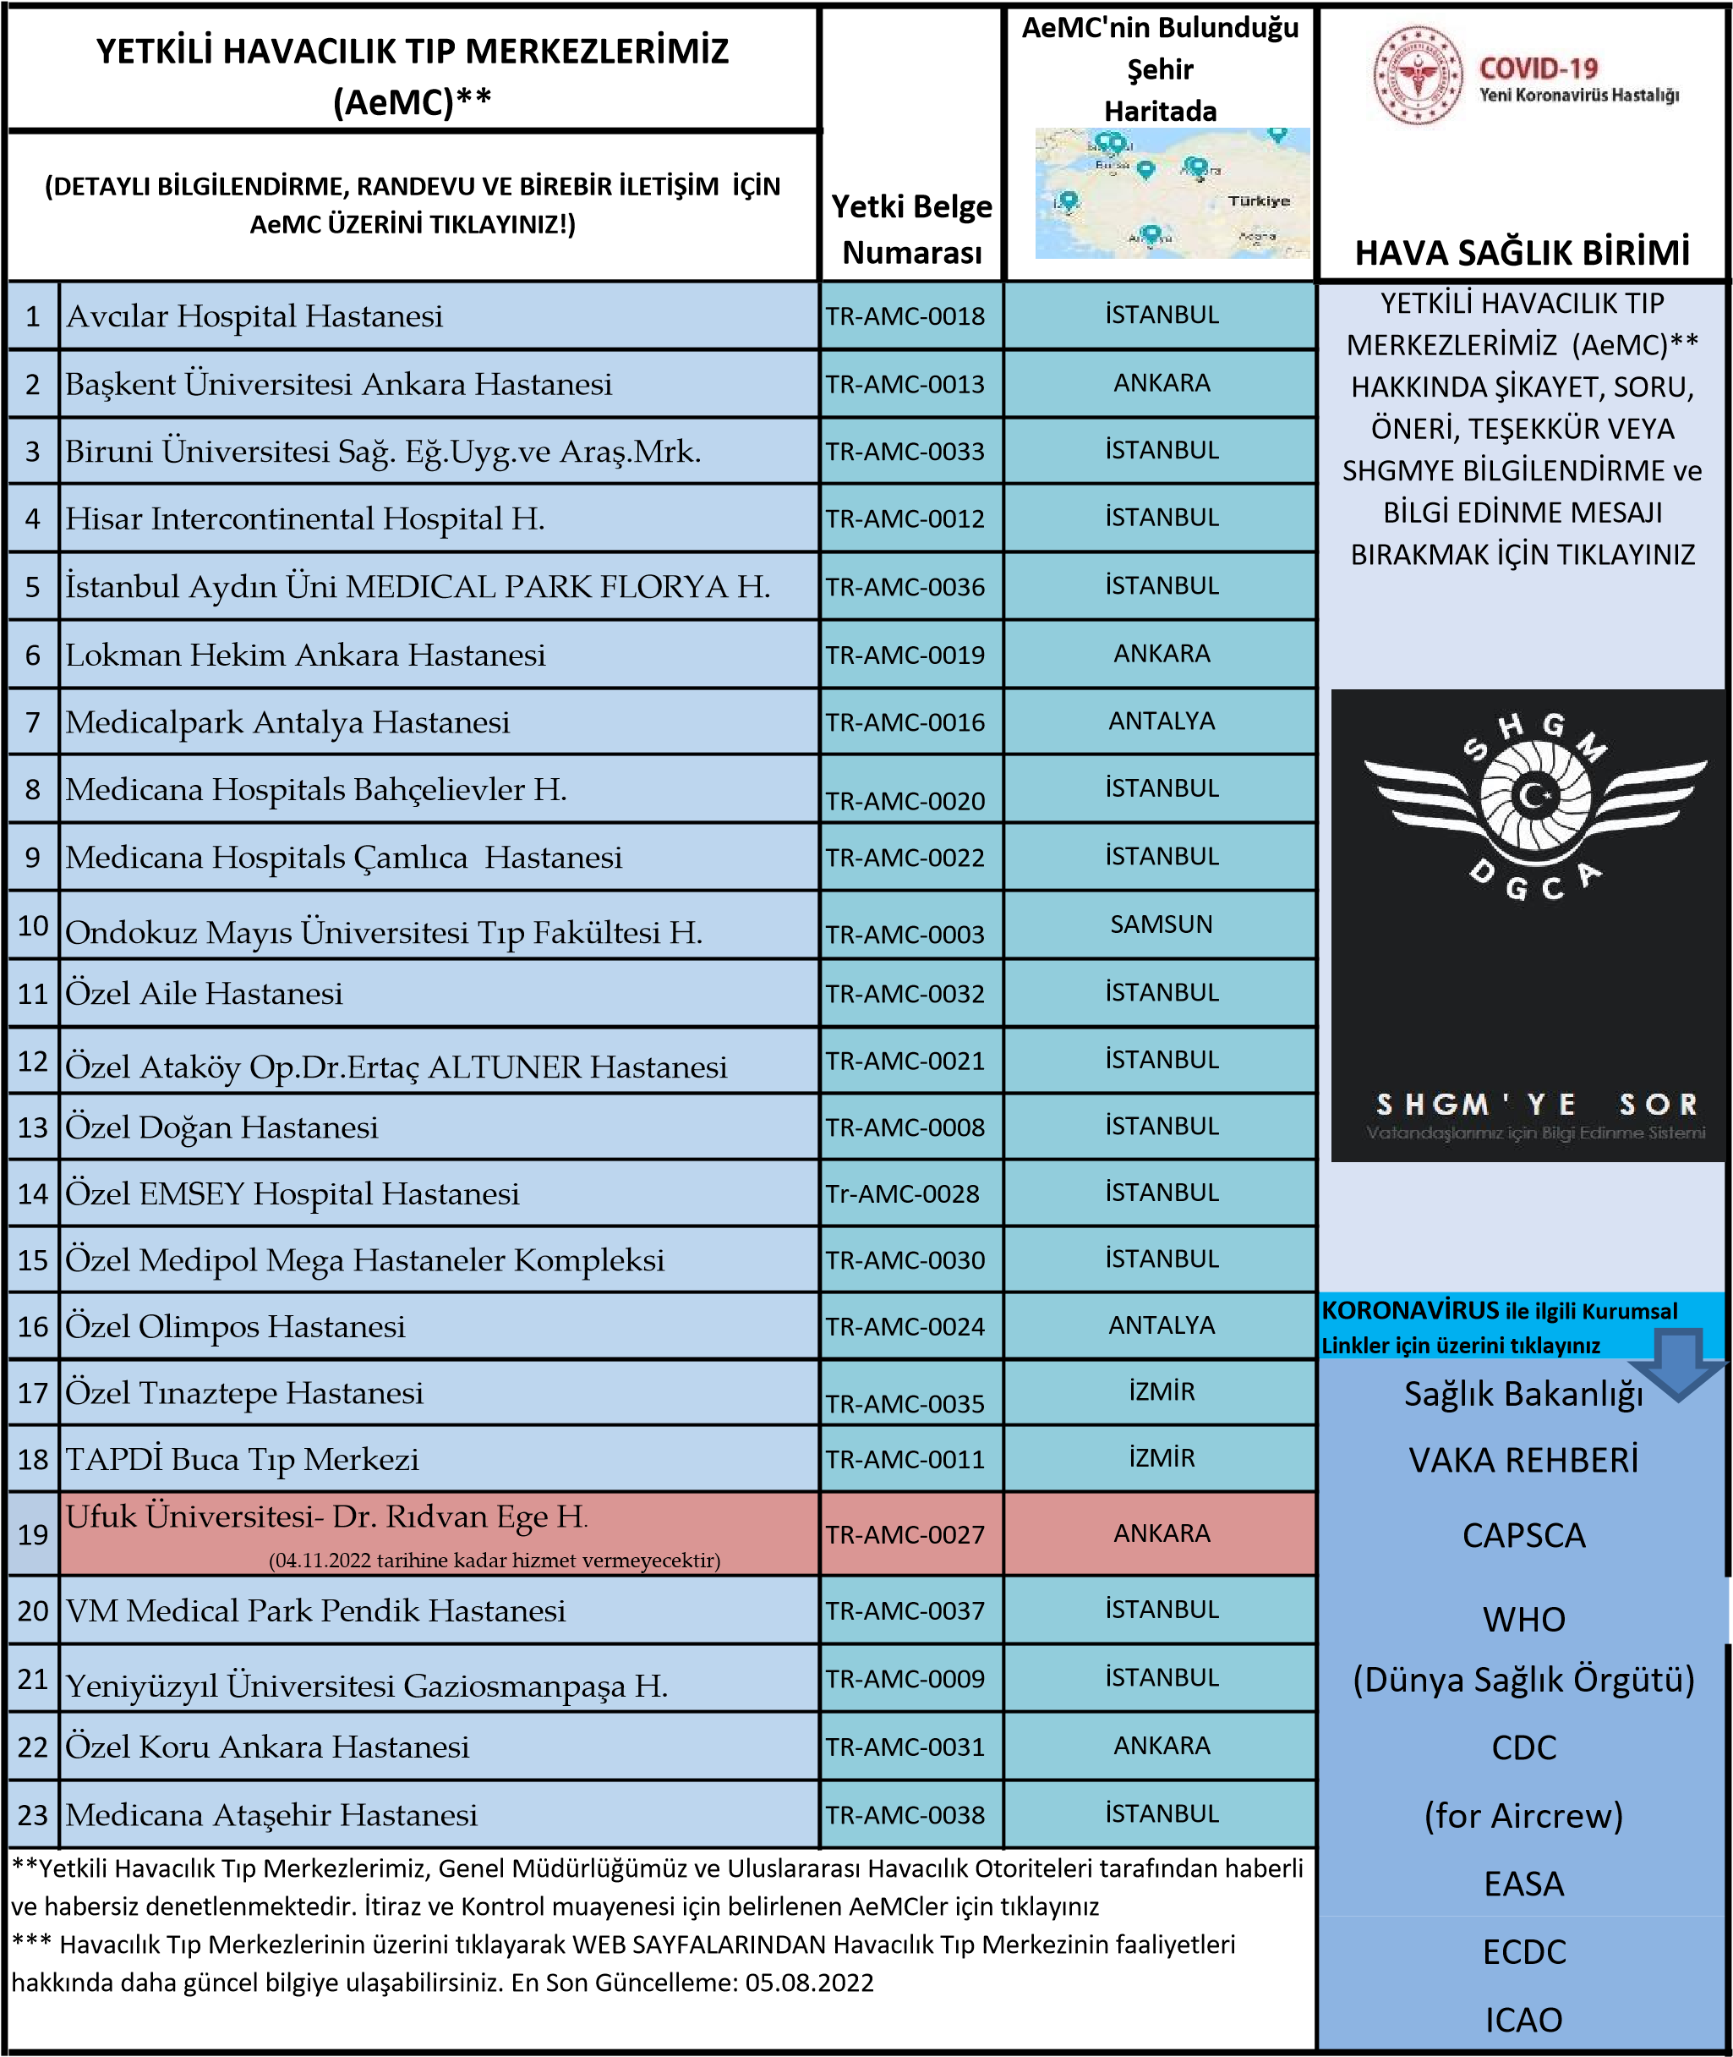

*Önemli Not: Kaydınızın yapılabilmesi için aşağıdaki kesin kayıt evraklarını eksiksiz olarak teslim etmeniz gerekmektedir.

Yükseköğretim Kurumları Sınavı (YKS) Kayıt İşlemleri
2022-2023 eğitim öğretim yılında YKS sonuçlarına göre bir programa kayıt hakkı kazanan adaylar; kayıtlarını e-devlet kapısı üzerinden (www.turkiye.gov.tr) 22 - 24 Ağustos 2022 tarihleri arasında elektronik olarak yaptırabileceklerdir. Elektronik kayıt kabul eden programlara yerleşen öğrencilerin, elektronik kayıt yaptırmaları zorunludur. Elektronik kayıt yaptıran öğrencilerimizin ayrıca kayıt için Üniversitemize gelmelerine gerek yoktur. Elektronik kayıt yaptıran öğrencilerimizden herhangi bir belge talep edilmeyecektir. Elektronik kayıt yaptıracak adayların YÖK Başkanlığının talimatlarını takip etmeleri rica olunur. Elektronik kayıt yaptıramayacak olan adaylar, özel yetenek sınavı ile öğrenci alan programlar ile başvuru şartlarında sağlık raporu, boy kilo endeksi ölçümü yapılacak programlar ve kayıt için özel şartı olan programlara yerleşen adaylar elektronik kayıt yaptıramayacaklardır. Bu durumda olan öğrencilerin kayıtları 22 - 26 Ağustos 2022 tarihleri arasında YKS YERLEŞTİRME BELGENİZDE belirtilen adreslerde ve belirtilen tarihlerde yapılacaktır.
Üniversitemize şahsen gelerek kayıt yaptıracak olan II. Öğretim öğrencilerimiz, mağdur olmaması için üniversitemize gelmeden önce Türkiye genelindeki tüm Ziraat Bankası şubelerinden, Ziraat Bankası ATM’lerinden veya Ziraat Bankası İnternet Bankacılığı üzerinden 20 Ağustos 2022 tarihinden itibaren öğrenim ücretlerini yatırdıktan sonra, kesin kayıt işlemleri için Kayıt Yaptıracağınız Biriminize başvurunuz. Kayıt için gelmeden önce öğrenim ücretlerini yatırmanız işlemlerinizin daha hızlı yapılmasını sağlayacaktır.
Elektronik kayıt yaptırabilmek için öğrenim ücretinin ödenmiş olmasına bakılmaz ancak ders kaydı yaptırabilmek için öğrenim ücretinin ödenmiş olması gerekmektedir. Bu nedenle elektronik kayıt yaptıracak olan öğrencilerimizin ders kayıt işlemlerini yaparken öğrenim ücretlerini ödemiş olmaları gerekmektedir. Elektronik kayıt yaptıracak olan II. Öğretim öğrencilerimiz de aynı ödeme kanallarından, belirtilen tarihlerde (20 - 26 Ağustos 2022 ) öğrenim ücreti ödemelerini gerekmektedir.
ÖNEMLİ NOT: Başka banka ve şubelerden EFT veya havale kabul edilmemektedir.
Öğrenci Numaranızı Öğrenmek İçin Tıklayınız.
ELEKTRONİK KAYITLA İLGİLİ ÖNEMLİ NOTLAR
1. Üniversitemiz öğrenciler için e-devlet kapısından kaydolma imkânı sunmaktadır.
2. Elektronik kayıt kabul eden programlara yerleşen öğrencilerin, elektronik kayıt yaptırmaları zorunludur. Elektronik kaydı tercih etmeyen veya zorunlu nedenlerle elektronik kaydı yapılamayan öğrenciler yerleştiği Yükseköğretim Kurumuna başvuracaklardır.
3. Elektronik kayıt işlemi 2022-2023 öğretim dönemi için ÖSYM’den temin edilecek yerleşen verisi içerisindeki öğrencileri kapsamaktadır.
4. Elektronik kayıt 22 - 24 Ağustos 2022 tarihleri arasında gerçekleştirilecektir.
5. Elektronik kayda, özel yetenek sınavı ile öğrenci alan programlar ile elektronik kaydı uygun görülmeyen programlar (sağlık raporu, adli sicil belgesi vb. isteyen programlar) dahil değildir.
6. Yerleşen adaylar e-devlet şifreleri ile www.turkiye.gov.tr adresine giriş yaparak Yükseköğretim Kurulu Başkanlığı bölümünden kayıt işlemlerini yapabileceklerdir.
7. Asker Alma Dairesinden askerlik durum bilgisi ve Milli Eğitim Bakanlığından lise mezunu olup olmadığına dair bilgi ekran kaydında yer alacaktır. Askerlik durumu kayıt olmalarına engel olmayacaktır. Ancak; Milli Eğitim Bakanlığından lise mezuniyet bilgisi alınamayan öğrenciler elektronik kayıt yapamayacak ve yerleştiği Yükseköğretim Kurumuna yönlendirileceklerdir. Milli Eğitim Bakanlığından mezuniyet bilgisi alınan öğrenciler için elektronik kayıtta öğrencinin yerleşme bilgileri, ÖSYM verisinden otomatik olarak gelecektir.
8. Aynı anda örgün iki Lisans veya iki Önlisans programına kayıtlı öğrenciler, elektronik kayıt ekranında kayıt yaptıramayacak ve yerleşmiş olduğu Yükseköğretim Kurumuna yönlendirileceklerdir.
9. Kaydını tamamlayan öğrenciler kayıt olduklarını gösterir barkotlu çıktı alabileceklerdir.
10. Elektronik kayıt yaptıran öğrencilerimizin ayrıca kayıt için Üniversitemize gelmelerine gerek yoktur. Elektronik kaydı tercih eden öğrencilerimizden herhangi bir belge talep edilmeyecektir.
11. Kayıt işlemini elektronik olarak yapan öğrenciler elektronik kayıt ekranında ve web sayfamızda ilan edilen tarihlerde ders kaydı yaptıracaklardır.

KAYITLA İLGİLİ ÖNEMLİ NOTLAR

1.) Elektronik kayıt kabul eden programlara yerleşen öğrencilerin, elektronik kayıt yaptırmaları zorunludur. E-devlet üzerinden kayıt yaptıran öğrencilerimizin ayrıca kayıt için gelmelerine, herhangi bir evrak teslim etmelerine gerek yoktur.
2.) Elektronik kayıt yaptıramayacak olan ve eletronik kaydı tercih etmeyen adayların; kayıt için bizzat başvurmaları gerekmektedir. Adayların; kayıt bürolarındaki yığılmaları önlemek açısından, son günleri beklemeden; YKS Yerleştirme belgensinde belirtilen tarihte, kayıt merkezine gelerek kayıt evraklarını teslim edip, kesin kaydını yaptıracaktır.
3.) Öğrenim ücreti ödemeleri öğrenci numarası ile yapılacağından, öğrenci numaranızı banka şubesine vermeniz gerekecektir. N.Ö. öğrencileri katkı payı ödemeyeceklerdir.

4.) Postayla kayıt yapılmaz.

5.) Belgeler eksik ise kayıt yapılmaz.

6.) 2022 YKS sonucuna göre Bir yükseköğretim programına kayıt hakkı kazanan ancak, ortaöğretim kurumlarında, ön lisans programında veya lisans programlarında mezun aşamasında olup staj, bütünleme veya tek ders sınavına girecek adayların da belirlenen tarihlerde yükseköğretim kurumlarına geçici kayıtları yapılacaktır. Bu adayların mezun olduklarına ilişkin belgelerini, 30 Aralık 2022 tarihine kadar yükseköğretim kurumuna ibraz etmeleri halinde asıl kayıtları yapılacaktır 30 Aralık 2022 tarihine kadar mezun olduklarına dair belgeyi teslim etmeyen öğrencilerin geçici kayıtları İPTAL edilecek ve kayıtları silinecektir.
7.) Kayıt için istenilen belgelerin onaysız sureti veya fotokopisi kabul edilmez. Ancak aslının getirilmesi suretiyle onaylı örneği kabul edilir.

8.) Belirtilen tarihler arasında kayıt yaptırmayan adaylar herhangi bir hak iddia edemezler.

9.) Gerçeğe aykırı beyanda bulunarak kayıt yaptıran adaylar hakkında gerekli yasal işlemler yapılır.

10.) Bazı programlara kayıt yaptıracak adaylardan adli sicil arşiv kaydı, sağlık raporu vb. belgeler istenilmektedir. Bu programlara kayıt yaptıracak olan adayların YKS Tercih Kılavuzunda, Özel Koşul ve Açıklamalar bölümünde belirtilen şartları taşımaları ve belgeleri hazırlamaları gerekmektedir. Bu Programlara kayıt yaptıracak olan öğrencilerin detaylı bilgi için ilgili Birim ile irtibata geçmeleri rica olunur.

11.) Yükseköğretim programlarında aynı anda iki Önlisans veya iki Lisans programına kayıt yaptırılamayacağından durumları bu açıklamaya uyan adayların halen kayıtlı oldukları Yükseköğretim kurumundan ilişiklerini kesmedikleri takdire kayıtları yapılmaz.

12.) YKS ile Üniversitemize yerleşen yükümlülerin askerlik durumları, Üniversitemiz tarafından https://yoksis.yok.gov.tr/ internet adresinden sorgulanacaktır. Ancak 2000 ve daha önceki yıllarda doğmuş erkek adayların; kayıt işlemlerinde olumsuz bir durumla karşılaşmamaları için askerlik durum bilgilerini, askerlik şubelerinden kontrol ettirmeleri önemle duyurulur. Askerlik durumlarıyla ilgili gerçeğe aykırı beyanda bulunanlar hakkında gerekli yasal işlemler yapılır ve kayıtları silinir.

13.) Aynı anda iki Önlisans veya iki lisans programına kayıt yaptırılamayacağına ve eğitime devam edilemeyeceğine ilişkin 19.12.2013 tarihli Yükseköğretim Genel Kurulu kararı uyarınca, durumları bu açıklamaya uyan öğrencilerin halen kayıtlı oldukları yükseköğretim kurumundan ilişiklerini kesmedikleri takdirde yerleştirildikleri yükseköğretim programına kayıt yaptıramazlar. Söz konusu kararlar öğrencilerin YKS tercih ve yerleştirilmelerinde herhangi bir programa yerleştirilmesine engel değildir. Durumları aşağıdaki bentlerden birine uyan adaylar için uygulanmak üzere;
a.) 1111 sayılı Askerlik Kanunu hükümlerine ve bu konuda Millî Savunma Bakanlığınca yayınlanan prensip emirlerine göre askerlik hizmetlerini erteletme hakkını kaybedenler,
b.) İki veya üç yıllık bir yükseköğretim programını bitirmiş olup dört yıldan daha az süreli bir başka yükseköğretim programına girmek isteyenlerden askerliğini yapmamış olanlar ( iki veya üç yıl süreli bir yükseköğretim programından mezun olup askerliğini yapmamış olan adaylar, dört yıl veya daha fazla süreli bir yükseköğretim programına girmek için 2022 YKS’ye başvurabilirler.)
c.) Dört yıl veya daha fazla süreli bir yükseköğretim programını bitirmiş olanlardan askerliğini yapmamış olan adaylar 2022 YKS sonucunda herhangi bir yükseköğretim programına yerleşmeleri durumunda bu adayların kayıtları yapılacaktır. Ancak bu durumdaki adayların askerlikleri tecil edilmiş ise askerlik tecil sürelerinin bitimine kadar kayıt hakkı kazandıkları programda eğitimi devam edebilecek, tecil sürelerinin sona ermesi halinde askerlik erteleme haklarını kaybettiklerinden bu durumdaki adayların kayıtları dondurularak, askerlik hizmetlerini yaptıktan sonra eğitime devam edebileceklerdir.

14.) Öğrenci kimlik kartları eğitim-öğretimin başladığı tarihten itibaren, kayıtlandığınız Fakülte/Yüksekokul/Meslek Yüksekokul Öğrenci İşleri Bürolarından teslim alınabilecektir.

15.) 2022-2023 eğitim öğretim yılı “Yabancı Dil Muafiyet Sınavı” 16 Eylül 2022 tarihinde yapılacaktır. Sınavın saati daha sonra ilan edilecektir. Bu sınav isteğe bağlı olup, Yabancı Dil derslerinde muaf olmak isteyen yeni kayıt olan öğrencilerimiz katılabilirler. Yabancı Dil derslerinden muaf olabilmek için sınavda başarılı olmanız gerekmektedir. Sınava katılabilmek için kayıt sırasında başvuru dilekçenizi ilgili Birime vermeniz gerekmektedir.

Yabancı Dil Muafiyet Sınavı Dilekçe Örneği için tıklayınız.

16.) Adayların askerlikle ilgili sorunları için askerlik şubelerine, kredi ve yurt hizmeti konusunda da bilgi için Kredi ve Yurtlar Kurumuna başvurmaları gerekmektedir.

KESİN KAYIT İÇİN GEREKLİ BELGELER

1.) Adayın mezun olduğu ortaöğretim kurumundan aldığı diplomanın fotokopisi (aslının ibrazı zorunludur.) ya da yeni tarihli mezuniyet belgesi.*

(*2022 YKS sonucuna göre bir Yükseköğretim Programına yerleştirilerek kayıt hakkı kazanan ancak ortaöğretim kurumlarından (Lise) mezun olamayarak bütünleme veya tek ders sınavına girecek öğrenciler de belirlenen tarihlerde geçici olarak kayıtlarını yaptırabileceklerdir. Bu öğrenciler, mezun olduklarına dair belgeyi 30 Aralık 2022 tarihine kadar geçici kayıt yaptırdıkları Yükseköğretim Kurumuna teslim etmek zorundadırlar. 30 Aralık 2022 tarihine kadar mezun olduklarına dair belgeyi teslim etmeyen öğrencilerin geçici kayıtları İPTAL edilecek ve kayıtları silinecektir.)

2.) Aday ek puandan yararlanarak ya da sınavsız geçişle yerleşmiş ancak alanı diplomasında veya mezuniyet belgesinde belirtilmemişse, hangi okul ve alandan mezun olduğunu gösterir resmi belge (METEM programlarından mezun olanların diplomalarında okul adı olarak diplomayı düzenleyen merkezin adı yazılmaktadır.)

3.) YKS yerleştirme belgesinin internet çıktısı.

4.) Nüfus cüzdanı fotokopisi (Aslının ibrazı zorunludur.)

5.) 6 adet 4.5 x 6 cm. boyutunda fotoğraf: Fotoğraflar son 6 ay içinde, önden, adayı kolaylıkla tanıtabilecek şekilde çekilmiş olmalıdır.
6.) Öğrenim ücretini yatırdığına dair makbuzunu kayıt için geldiğinizde teslim edeceğinizden lütfen kaybetmeyiniz, şayet kaybederseniz en yakın Ziraat Bankası şubesinden dekontlarınızı alınız. (N.Ö. öğrencilerinden banka dekontu istenilmemektedir.)
7.) Bazı programlara kayıt yaptıracak adaylardan YKS tercih kılavuzunda Özel Koşul ve Açıklamalar kısmında belirtilen belgeler ve belirtilen şartları taşımak. Bu programlar;

7.1.) Sivil Havacılık MYO, Sivil Havacılık Kabin Hizmetleri (N.Ö. ve İ.Ö.) programlarına kayıtlanacak öğrencilerden; Sivil Havacılık Genel Müdürlüğünün yetkilendirmiş olduğu hastanelerden uçuşa uygunluk raporu.

7.2.) Sivil Havacılık MYO’nun tüm programlarına kayıt yaptıracak öğrencilerden Adli Kaydı ve Adli Sicil Arşiv Kaydı sorgulaması.

7.3.) Sivil Havacılık MYO’nun Uçak Teknolojisi programına kayıt yaptıracak öğrencilerden, mesleği ve/veya meslekte verilen görevi icra etmesine engel oluşturacak herhangi bir sağlık sorunu bulunmadığına dair tam teşekküllü bir hastaneden sağlık raporu almak (renk körlüğü, işitme kaybı/eksikliği, görme kaybı/eksikliği vs).

7.4.) Sivil Havacılık Kabin Hizmetleri (N.Ö. ve İ.Ö.) programlarına kayıt yaptıracak öğrencilerin üniversitenin belirleyeceği kurum/kuruluşlarla yapılacak psikolojik, algı-karar verme yetisini ölçmeye yönelik testler ve mülakattan olumsuz not almaması gerekmektedir.

8.) YKS ile Üniversitemize yerleşen yükümlülerin askerlik durumları, Üniversitemiz tarafından https://yoksis.yok.gov.tr/ internet adresinden sorgulanacaktır. Ancak 2000 ve daha önceki yıllarda doğmuş erkek adayların; kayıt işlemlerinde olumsuz bir durumla karşılaşmamaları için askerlik durum bilgilerini, askerlik şubelerinden kontrol ettirmeleri önemle duyurulur.

İlçelerde bulunan kayıt merkezlerinde kayıt yaptıracak olan II. öğretim öğrencilerimizin mağdur olmaması için belirtilen kayıt merkezlerine gitmeden önce öğrenim ücreti ödemelerini yapmaları gerekmektedir.

Katkı Payı/Öğrenim Ücretleri için tıklayınız.

Elektronik Kayıt için tıklayınız.

İletişim Bilgileri için tıklayınız.

